Dzień 2
Temat dnia: Pojazdy
09.06.2020 r

Ułóż pojazd – składanie obrazka pojazdu z 3-5 części
Rodzic przygotowuje obrazki pojazdów: straży pożarnej, policji, pogotowia i każdy obrazek rozcina na 3-5 części (dostosowując do możliwości dziecka).

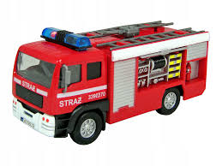

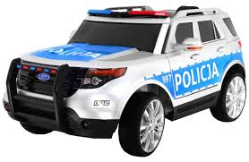

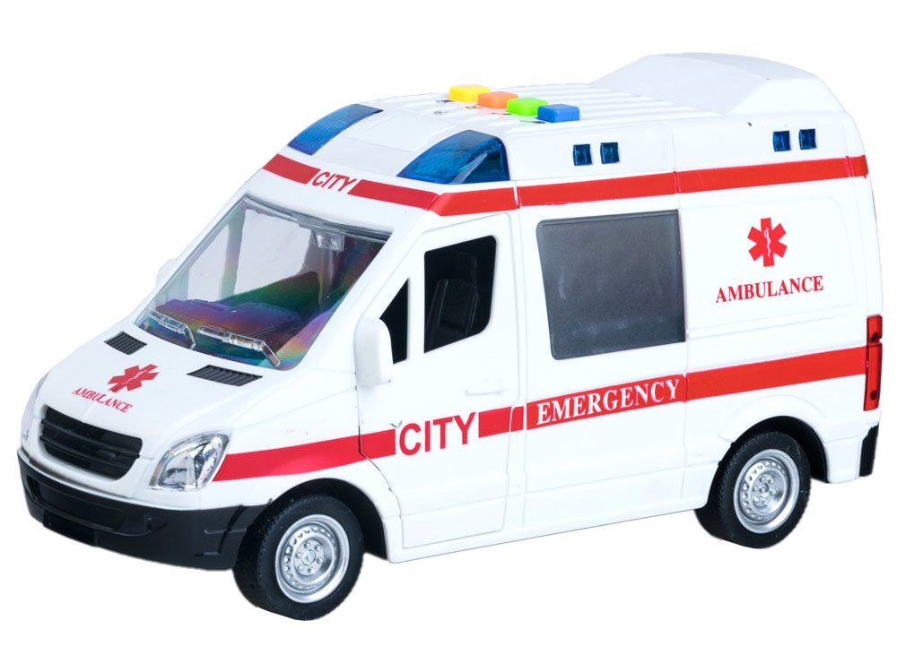

„Zabawy i ćwiczenia poranne”
Samoloty i burza – zabawa bieżna. Dziecko, z rozłożonymi na boki rękoma naśladuje latające samoloty, na dźwięk zatrzymuje się na chwilę, a następnie ponownie naśladuje samoloty.
„Mój pojazd” – ekspresja plastyczna Dziecko wykonuje w dowolny sposób pracę plastyczną. Kredkami świecowymi dziecko rysuje dowolny pojazd i uzupełnia je farbą plakatową lub akwarelową.
„Kim jestem?” – wypowiedź dziecka w oparciu o wykonaną wcześniej prace plastyczną. Dziecko prezentując rodzicowi swój obrazek wypowiadają się o nim np. „Jestem czerwoną ciężarówką. Mam dużo pracy”. „Jestem strażą pożarną.”
ZABAWY i ĆWICZENIA GIMNASTYCZNE
Zabawa organizacyjno – porządkowa „Samolot, odrzutowiec, rakieta, supermen”
Dziecko przemieszcza się w określony przez rodzica sposób. Rodzic podaje hasła: Samolot – dziecko przemieszcza się z ramionami w bok naśladując samoloty.
Odrzutowiec – dziecko przemieszcza się z ramionami odwiedzionymi do tyłu naśladując lecący odrzutowiec,
Rakieta – dziecko zatrzymuje się i z ramionami uniesionymi w górę podskakuje w miejscu,
Supermen – dziecko podskakuje w miejscu unosząc raz jedną raz drugą rękę w górę, naśladując lecącego supermena.
Dziecko wykonuje ćwiczenia podane przez rodzica:
- przysiady x 5
- bieg w miejscu x 2 po około 15 sekund
- skłony tułowia w przód x 5
- stanie na prawej nodze ramiona w bok, rodzic liczy głośno do 10 zmiana nogi,
- rozkrok obunóż ramiona na biodrach, krążenia bioder w prawo i w lewo po 5 razy,
- rozkrok obunóż ramiona w przód , skłon tułowia raz do prawej nogi raz do lewej za
każdym razem wyprost tułowia, po 4 razy,

Numery alarmowe - ćwiczenia słuchowe - kształcenie wrażliwości słuchowej Słuchanie nagrania sygnałów: policji, straży pożarnej, karetki pogotowia.
Dziecko słucha i mówi jakie sygnały rozpoznał, jaki pojazd kojarzy im się z usłyszanym sygnałem.
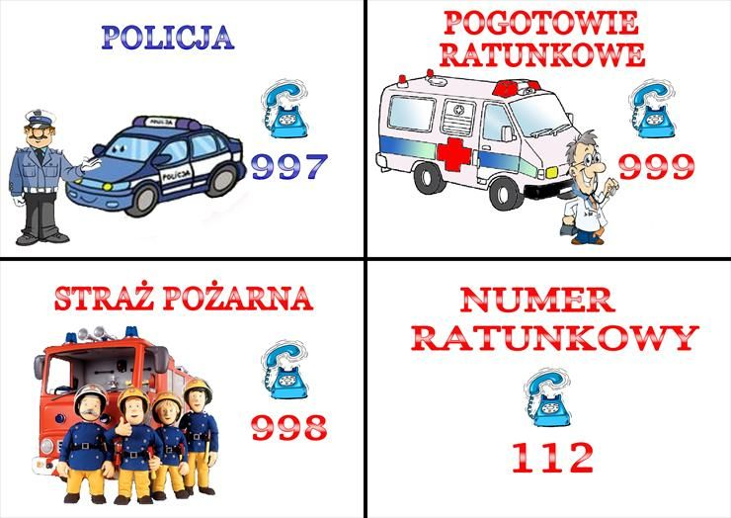

https://www.youtube.com/watch?v=wVua7RRkeTo - STRAŻ
https://www.youtube.com/watch?v=if3rf9F8pCQ - POGOTOWIE
https://www.youtube.com/watch?v=lh6DnCMqxEM - POLICJA

https://www.youtube.com/watch?v=kzMubL2dHAk - NUMERY ALARMOWE

Zabawy ruchowe

https://www.youtube.com/watch?v=OZTYeTEZ2wA
https://www.youtube.com/watch?v=LNouuY9zrKQ
https://www.youtube.com/watch?v=FZ3pj_ZkldQ

Praca w domu
4-latek ( cz. 4 s. 17-18)
5- latek (cz.4 s.32.)
ŻYCZYMY UDANEJ ZABAWY!!!

